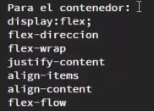
Propiedades de los elementos flexibles:
Order
Flex: Flex-grow/flex-shrink/flex-basis
Align-self
Ejercicio1 (punto de corte , la separación entre elementos es de 10px)
Botón4
Botón3
Botón2
Botón1

Botón1
Botón3
Botón4
Botón2

Ejercicio2 (order con punto de corte)

Botón1
Botón2
Botón3
Botón4

Botón2
Botón4
Botón1
Botón3

Ejercicio3 Utilizando uno de los anteriores hacer que si sobra espacio, el botón2 aumente el 50% del tamaño restante y el resto aumentaran en la misma proporción.

Ejercicio 4
Busca par que sirve la propiedad flex-basis. Explicala con un ejemplo.

Para que sirve la propiedad flex?

